
REDES
Docente:
Sergio Untiveros
Aviles
Estudiante:
Fidel Bonifacio
Castellares


Y TELECOMUNICACIONES II
2012

TUTORIAL

VIII Ciclo

UNIVERSIDAD AUTONOMA
DEL PERU


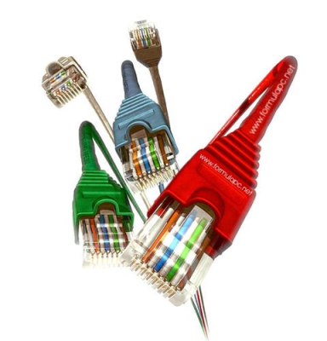

PROYECTO DE REDES
Una organización desea implementar una red privada entre sus distantes cedes en diferentes departamentos, habiendo comunicación entre ellos con varias tecnologías y sistemas de seguridad.

- DISEÑO DE LA RED
Desarrollaremos la mejor alternativa para la ubicación de los puntos de red y equipos de conectividad de acuerdo a la infraestructura del lugar.

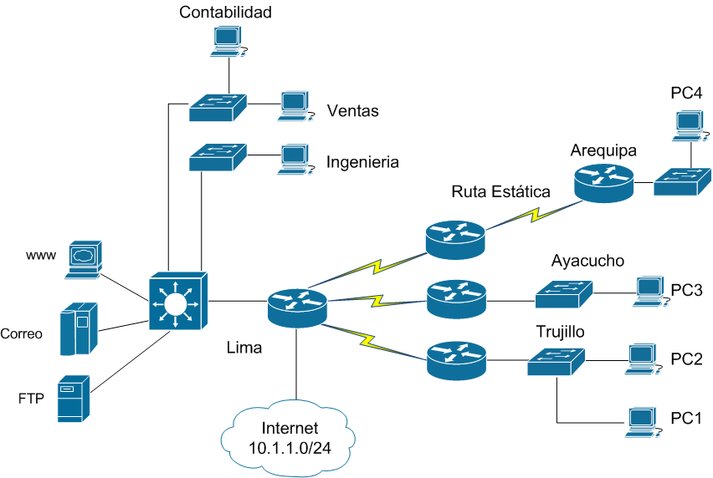

- ESTABLECIENDO LOS REQUERIMIENTOS DE LA RED
Equipos a solicitar:
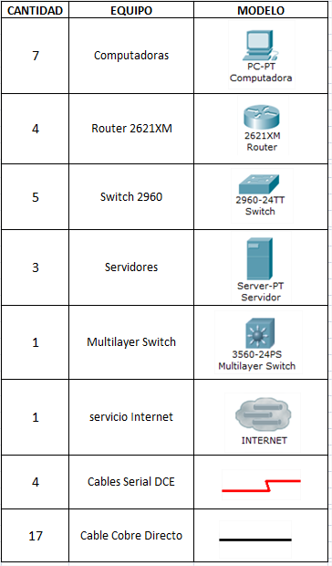

- INSTALACIÓN
Realizamos las instalaciones por Departamentos.
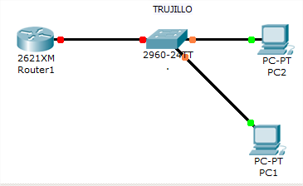
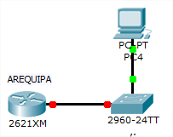

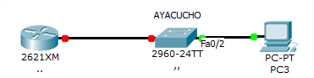

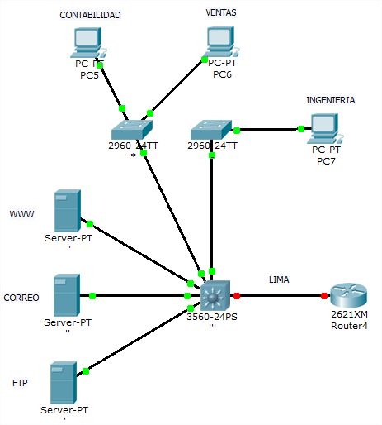

- ASIGNAMOS PLAN IP
Asignamos direcciones IPs a todos los equipos de cada departamento, esto establecerá comunicación dentro de cada departamento (Red LAN).
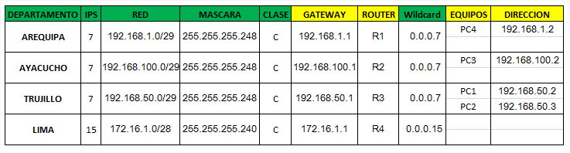

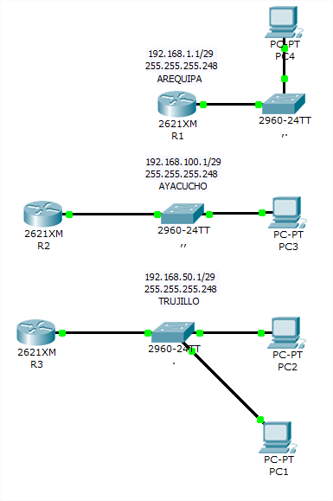
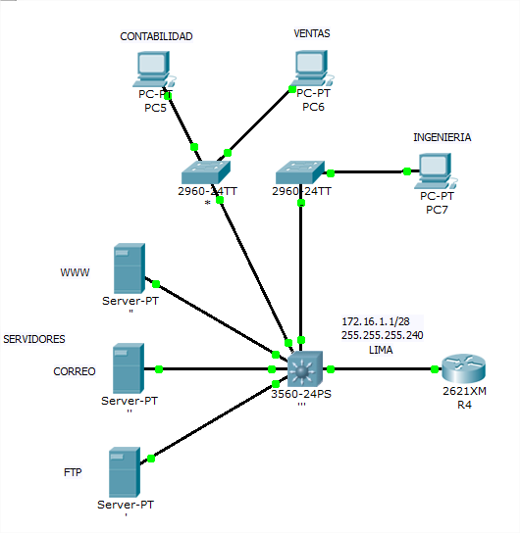
Conectividad total en cada departamento.

Comandos utilizados por cada Router de cada departamento
R2
¡
enable
conf ter
int fa 0/1
ip address 192.168.100.1 255.255.255.248
no shutdown
exit
exit
write
!
R1
¡
enable
conf ter
int fa 0/1
ip address 192.168.1.1 255.255.255.248
no shutdown
exit
exit
write
!

R3
R4
¡
enable
conf ter
int fa 0/1
ip address 172.16.1.1 255.255.255.248
no shutdown
exit
exit
write
!
¡
enable
conf ter
int fa 0/1
ip address 192.168.50.1 255.255.255.248
no shutdown
exit
exit
write
!

Asignamos direcciones IPs a capa Computadora según el plan IP

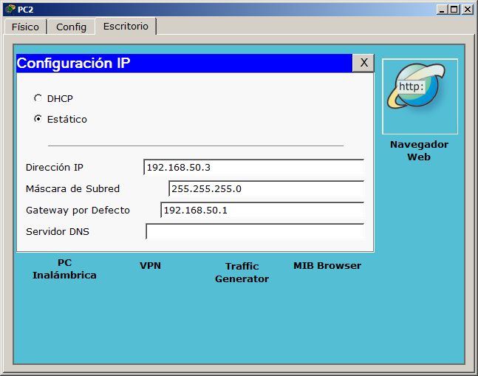

- TECNOLOGIA VLAN
Esta tecnología será aplicada al departamento de Lima.
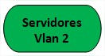
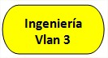
1) Diagrama de VLAN

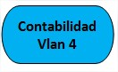
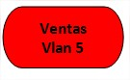

Cada VLAN ha sido mapeada a una subred diferente:
VLAN 4 a la 172.16.2.0/24
VLAN 5 a la 172.16.3.0/24.

VLAN 2 a la 172.16.4.0/24
VLAN 3 a la 172.16.5.0/24

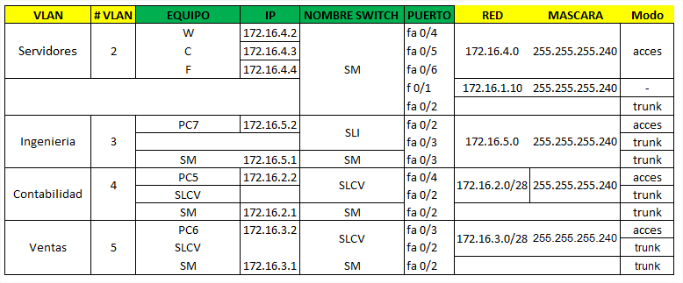

- Comenzaremos con las aéreas de CONTABILIDAD y VENTAS
El switch capa 2 SLCV se conecta al switch multicapa SM utilizando un enlace troncal IEEE 802.1Q a través del cual se transportan todas las VLANs.
1.1 CONFIGURACION DEL SM (Switch Multilayer).
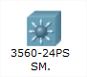
Entramos en modo de configuración
enable
Activamos el enrutamiento IP

Conf ter
ip routing
Creación de VLAN
Conf ter
Conf ter
Vlan 5
Name VENTAS
exit
Vlan 4
Name CONTABILIDAD
exit

Configuración del enlace troncal
Conf ter
interface FastEthernet0/2
description puerto troncal
switchport trunk encapsulation dot1q
switchport mode trunk
exit

Definición de la interfaz capa 3
interface FastEthernet0/1
description conexion SM – R4
no switchport
ip address 172.16.1.10 255.255.255.0
no shutdown
Creación de una SVI para la VLAN 5
interface Vlan5
description Gateway de la VLAN 5
ip address 172.16.3.1 255.255.255.0
no shutdown
!

Creación de una SVI para la VLAN 4
interface Vlan4
description Gateway de la VLAN 4
ip address 172.16.2.1 255.255.255.0
no shutdown
¡

Configuración del protocolo de enrutamiento SM
Conf ter
router rip
version 2
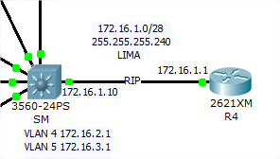
network 172.16.0.0
end

1.2 Configuración del Switch SLCV
Entramos en modo configuración
Configuración del enlace troncal
Conf ter
interface FastEthernet0/2
description puerto troncal
switchport trunk encapsulation dot1q
switchport mode trunk
exit

Configuración de VLAN CONTABILIDAD Y VENTAS
enable
vlan database
vlan 5 name VENTAS
exit
conf ter
int fa 0/3
switch access vlan 5
exit

enable
vlan database
vlan 4 name CONTABILIDAD
exit
conf ter
int fa 0/4
switch access vlan 4
exit
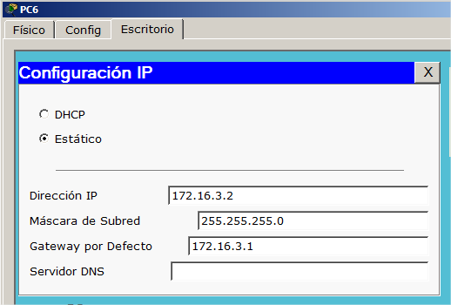
Asignamos IP a cada PC según la red asignada

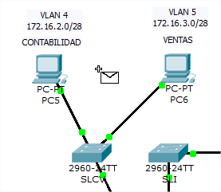
Comprobamos conectividad entre VLAN

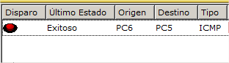

2. Configuración VLAN en el área de INGENIERIA
2.1 CONFIGURACION DEL SM (Switch Multilayer).
Creación y configuración de VLAN
Conf ter
Vlan 3
Name INGENIERIA
exit

Configuración del enlace troncal
Conf ter
interface FastEthernet0/3
description puerto troncal
switchport trunk encapsulation dot1q
switchport mode trunk
exit

Creación de una SVI para la VLAN 3
interface Vlan3
description Gateway de la VLAN 3
ip address 172.16.5.1 255.255.255.240
no shutdown
¡

2.2 Configuración del Switch SLI
Configuración del enlace troncal
Conf ter
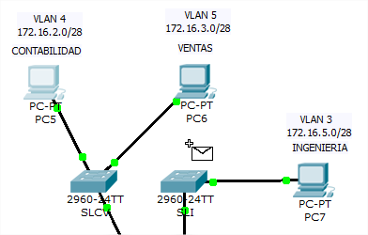
interface FastEthernet0/3
description puerto troncal
switchport trunk encapsulation dot1q
switchport mode trunk
exit

Configuración de VLAN INGENIERIA
enable
vlan database
vlan 3 name INGENIERIA
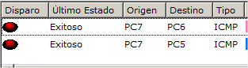
exit
conf ter
int fa 0/2
switch access vlan 3
exit

3. Configuración VLAN en el área de SERVIDORES
2.1 CONFIGURACION DEL SM (Switch Multilayer).
Creación y configuración de VLAN
Conf ter
Vlan 2
Name SERVIDORES
exit

Configuración del enlace troncal
Conf ter
interface FastEthernet0/10
description Puerto troncal Servidores
switchport trunk encapsulation dot1q
switchport mode trunk
exit
¡

Creación de una SVI para la VLAN 2
interface Vlan2
description Gateway de la VLAN 2
ip address 172.16.4.1 255.255.255.240
no shutdown

2.2 CONFIGURACION DEL SWITCH SERVER
Configuración de VLAN SERVIDORES
enable
vlan database
vlan 2 name INGENIERIA
exit
conf ter
int fa 0/1
switch access vlan 2
exit

conf ter
int fa 0/2
switch access vlan 2
exit

conf ter
int fa 0/3
switch access vlan 2
exit

CONFIGURACION DE ROUTER
R1
R2
enable
conf ter
int se0/0
ip add 11.11.11.1 255.0.0.0
no shutdow
EXIT
!

R3
enable
conf ter
int se0/0
ip add 12.12.12.1 255.0.0.0
no shutdow
EXIT
!

enable
conf ter
int se0/0
ip add 10.10.10.1 255.0.0.0
no shutdow

AIRE
enable
conf ter
int se0/0
ip add 10.10.10.2 255.0.0.0
no shutdow
clock rate 250000
!
EXIT
INT SE 0/1
ip add 13.13.13.2 255.0.0.0
no shutdow

R4
EN
CONF TER
INT SE1/0
IP ADD 12.12.12.2 255.0.0.0
NO SHUT
CLOCK RATE 250000
EXIT

INT SE1/1
IP ADD 11.11.11.2 255.0.0.0
NO SHUT
CLOCK RATE 250000
EXIT

INT SE1/2
IP ADD 13.13.13.2 255.0.0.0
NO SHUT
CLOCK RATE 250000
EXIT

